**关于IOC**

1. 什么是IOC
2. 控制反转，把对象创建和对象之间的调用过程，交给Spring进行管理。
3. 使用IOC的目的：为了耦合度降低
4. 入门案例就是IOC的实现
5. IOC的底层原理
6. xml解析、工厂模式、反射。
7. 原始方法创建对象：耦合度太高了，牵一发而动全身

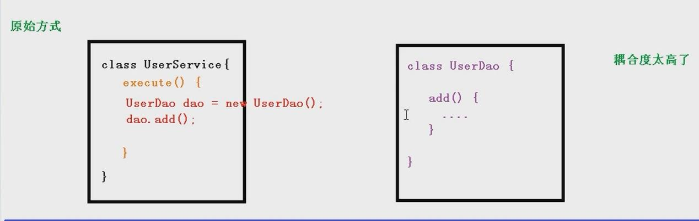

工厂模式：进一步进行解耦操作

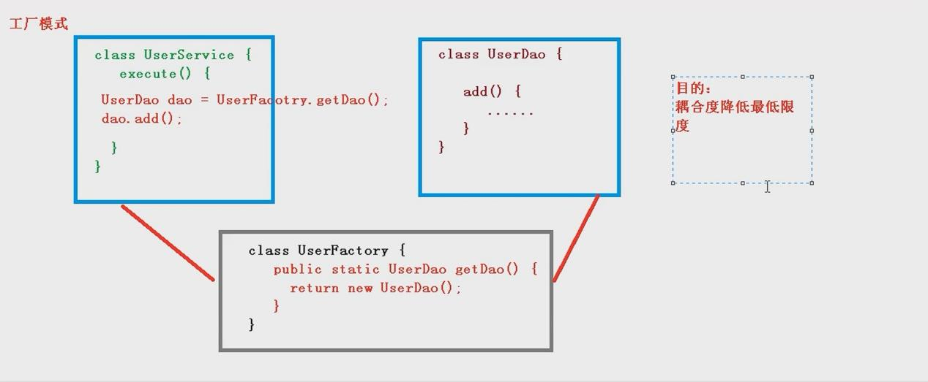

IOC模式：再进一步降低耦合性。通过xml的配置解析。当相关的类的路径改变时，可以通过修改xml.

